Evaluation des écarts entre la modélisation exacte et la représentation par une cellule en PI pour les calculs de tension et courant sur une ligne aérienne 400kV longue

Le calcul est fait avec des quadripoles équivalents en mode direct, sur le cas de la ligne en court cicuit et celui de la ligne ouverte en extrémité
Longueur de la ligne en km
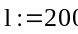
Caractéristiques de l'ouvrage, en valeurs linéiques
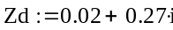
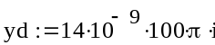
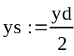
Matrice de chaîne du quadripole équivalent pour la cellule en PI
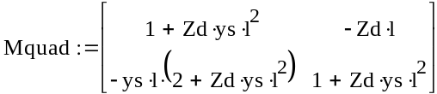

Matrice de chaîne du quadripole exact
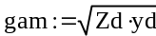
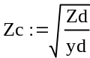
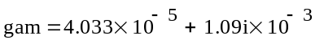
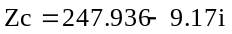
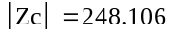
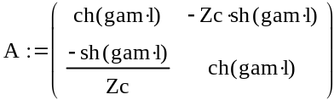
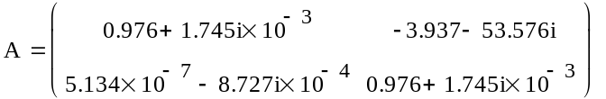

Matrices admittances

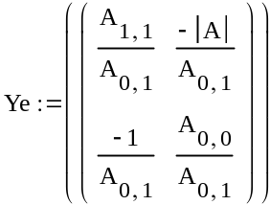
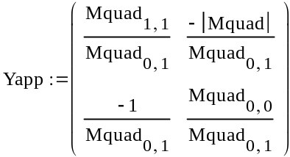

Calcul des courants en extrémité de ligne en court circuit

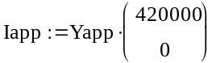
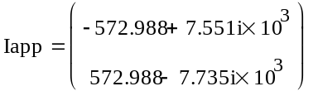
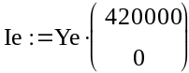
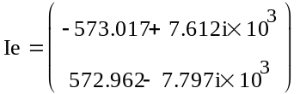
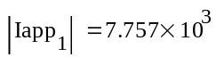
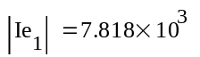
Ecart entre la modélisation approchées en PI et la valeur exacte
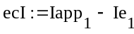
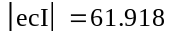
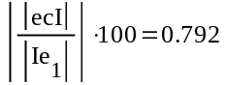
%

Matrices G

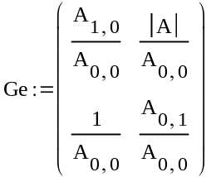
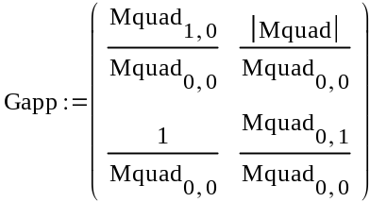

Tensions en extrémité de ligne ouverte

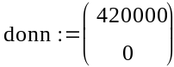
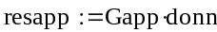
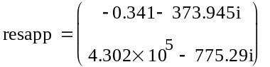
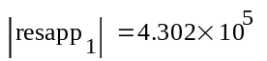
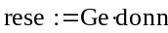
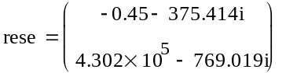
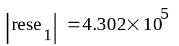
Ecart entre la cellule en PI et le modèle exact



